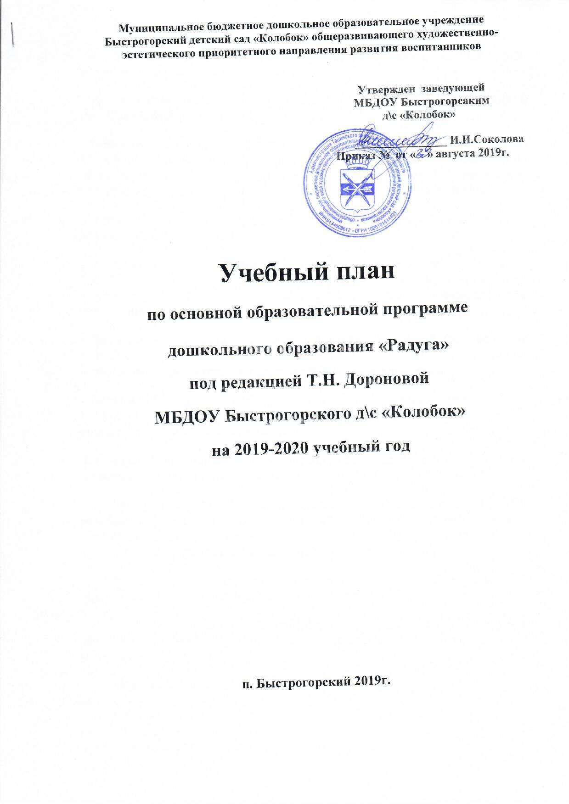

1. ПОЯСНИТЕЛЬНАЯ ЗАПИСКА
Учебный план МБДОУ Быстрогорский д\с «Колобок» на 2019 – 2020 учебный год разработан в соответствии с:
- Федеральным законом от 29.12.2012г. № 273-ФЗ «Об образовании в Российской Федерации»;
- Приказом Министерства образования и науки Российской Федерации от 30.08.2013 № 1014 «Об утверждении порядка организации и осуществления образовательной деятельности по основным общеобразовательным программах - образовательным программам дошкольного образования» ;
- Примерной основной общеобразовательной программой «Радуга» под редакцией Т.Н. Дороновой
- Санитарно-эпидемиологическими правилами и нормативами СанПиН 2.4.1.3049-13 «Санитарно-эпидемиологические требования к устройству, содержанию и организации режима работы дошкольных образовательных учреждений», от 13.05.2013г.;
- Письмом Министерства образования и науки Российской Федерации от 31.05.2007 № 03-1213 «О методических рекомендациях по отнесению дошкольных образовательных учреждений к определенному виду»;
- Приказом Министерства образования и науки Российской Федерации от 17.10.2013 № 1155 «Об утверждении федерального государственного стандарта дошкольного образования».
-Письмом «Комментарии к ФГОС дошкольного образования» Министерства образования и науки Российской Федерации от 28.02.2014 г. № 08-249
Учебный план МБДОУ Быстрогорского д\с «Колобок» на 2019 – 2020 учебный год является нормативным актом, устанавливающим перечень образовательных областей и объём учебного времени, отводимого на проведение непосредственно образовательной деятельности.
Учебный год начинается с 1 сентября и заканчивается 31 мая. Детский сад работает в режиме пятидневной рабочей недели.
В 2019-2029 г. в МБДОУ Быстрогорский д\с «Колобок» функционирует 5 общеобразовательных групп, укомплектованных в соответствии с возрастными нормами:
- Первая младшая (2-3 лет)
- Вторая младшая группа (3-4 года)
- Средняя группа (4-5 лет)
- Старшая группа (5-6 лет)
- Подготовительная к школе группа (6-7 лет)

2. ОРГАНИЗАЦИЯ ОБРАЗОВАТЕЛЬНОГО ПРОЦЕССА

- Учреждение работает по основным комплексным и парциальным программам федерального уровня:
  - «Радуга» Программа воспитания, развития и обучения детей дошкольного возраста в детском саду под ред. Т.Н. Дороновой.
  - Программа «Мир открытий» И.А. Лыкова художественное творчество «Цветные ладошки».
  - Модифицированная программа по краеведению «Казачий край», основой которой является программа Р.М. Чумичевой «Родники Дона».
- Основная образовательная работа ведется по программам «Радуга» под. ред. Т.Н. Дороновой.
- На основе этого деятельность учреждения определяется следующими цели и задачами (по программе «Радуга»):
Цель:
Создание благоприятных условий для полноценного проживания ребёнком дошкольного детства, формирование основ базовой культуры личности, всестороннее развитие психических и физических качеств в соответствии с возрастными и индивидуальными особенностями, подготовка ребёнка к жизни в современном обществе.
Задачи:

- Совершенствовать работу ДОУ по сохранению и укреплению здоровья дошкольников, формированию у них основ безопасности собственной жизнедеятельности путем повышения роли родителей в оздоровлении детей и приобщение их к здоровому образу жизни.
- Продолжать развивать познавательную активность дошкольников посредством использования современных образовательных технологий для реализации ФГОС ДО.
- Совершенствовать профессиональную компетентность педагогов на основе внедрения ФГОС ДО посредства адаптивной модели методической службы.

РАССТАНОВКА ПЕДАГОГОВ ПО ГРУППАМ И МЕТОДИЧЕСКОЕ ОБЕСПЕЧЕНИЕ
НА 2019 – 2020 УЧЕБНЫЙ ГОД

Возрастная группа | Ф. И. О. педагогов | Реализуемые программы (комплексная)
Первая младшая группа | Брус Е.В. | 1.Основная комплексная  Программа «Радуга» Т. Н. Дороновой.  2.Парциальные:  Программа «Мир открытий» Л. Г. Петерсон, И. А. Лыкова.
 | Карташова И.К.
Вторая младшая группа | Головенко С.В. | 1.Основная комплексная  Программа «Радуга» Т. Н. Дороновой.  2.Парциальные:  Программа «Мир открытий» Л. Г. Петерсон, И .А. Лыковый Модифицированная программа по краеведению «Казачий край», основой которой является программа Р. М. Чумичевой «Родники Дона».
Карташова И.К.
Палатова О.С.
средняя группа | Бабешко А.А. | 1.Основная комплексная  Программа «Радуга» Т. Н. Дороновой.  2.Парциальные:  Программа «Мир открытий» Л. Г. Петерсон, И .А. Лыковый Модифицированная программа по краеведению «Казачий край», основой которой является программа Р. М. Чумичевой
 | Палатова О.С.
Старшая группа | Таран Е.С. | 1.Основная комплексная  Программа «Радуга» Т. Н. Дороновой.  2.Парциальные:  Программа «Мир открытий» Л. Г. Петерсон, И .А. Лыковый Модифицированная программа по краеведению «Казачий край», основой которой является программа Р. М. Чумичевой
 | Карташова И.К.
Подготовительная группа | Суслова И.В. | 1.Основная комплексная  Программа «Радуга» Т. Н. Дороновой.  2.Парциальные:  Программа «Мир открытий» Л. Г. Петерсон, И .А. Лыковый Модифицированная программа по краеведению «Казачий край», основой которой является программа Р. М. Чумичевой
 | Карташова И.К.

4. УЧЕБНЫЙ ПЛАН БЫСТРОГОРСКОГО ДЕТСКОГО САДА «КОЛОБОК» НА 2019-2020 УЧЕБНЫЙ ГОД

Образовательные области и компоненты | 1мл. гр | 2 мл. гр. | Средняя гр. | Старшая гр. | Подготовительная гр.
Область «Познавательное развитие»  -познавательное | 1/36 | 1\36 | 1\36 | 1\36 | 1\36
-формирование элементарных математических представлений (ФЭМП) |  | 1\36 | 1\36 | 1\36 | 1\36
-Экология | - | - | - | 1\36 | 1\36
-Краеведение |  | ½ 18 | ½ 18 | ½ 18 | ½ 18
-Безопасность | - | - | - | ½ 18 | ½ 18
Область «Речевое развитие»  -развитие речи | 1\36 | 1\36 | 1\36 | 1\36 | 1\36
-обучение грамоте | - | - | - | - | 1\36
-чтение художественной литературы | 1\36 | 1\36 | 1\36 | 1\36 | 1\36
Область «Художественно-эстетическая»
-рисование | 1/36 | ½ 18 | ½ 18 | 1\36 | 1\36
-лепка | 1/36 | ½ 18 | ½ 18 | 1\36 | 1\36
-конструирование | 1/ 36 | ½ 18 | ½ 18 | 1\36 | -
-художественный труд | - | - | - | 1\36 | 1\36
-музыка | 2/72 | 2\72 | 2\72 | 2\72 | 2\72
Область «Физическое развитие»  - физическая культура | 2/72 | 2\72 | 2\72 | 3\108 | 3\108
«Социально-коммуникативная» | Данная образовательная область реализуется через тренинги, театральные этюды, детские проекты и прочую совместную деятельность детей и взрослых.
Всего в неделю: | 10 | 10 | 10 | 15 | 15
Продолжительность занятий в минутах | 10 | 15 | 20 | 25 | 25-30

5. УЧЕБНЫЙ КАЛЕНДАРНЫЙ ГРАФИК БЫСТРОГОРСКОГО ДЕТСКОГО САДА «КОЛОБОК» НА 2019-2020 УЧЕБНЫЙ ГОД

№  п\п | мероприятия | дата проведения
Открытые просмотры.
1. | «Здравствуй, Осень! Хорошо, что ты пришла. У тебя мы, Осень, спросим, что в подарок принесла?» - тематические занятия во всех возрастных группах. | октябрь
2. | «Как воспитатель-птица научил своего воспитанника «летать?» - итоговые занятия во всех возрастных группах. | апрель
Праздники и развлечения
1. | - 1 сентября День знаний  - Экскурсия в школу на «День знаний» -Старшая, подготовительная группы. | сентябрь
2. | 1. Развлечение «Осень чудная пора»  2. 14 октября-Покрова  3. 28-октября –День мультфильмов | октябрь
3. | 1. Развлечения «Музыкальные игрушки»  2. Концерт «Мамы в гости к нам пришли» все возрастные группы  3. «Неделя осторожного пешехода» | ноябрь
4. | 1. Выстовка подделок «Новогодние чудеса» все группы.  2. 27-30 « Новогодние утренники» все возрастные группы  3. Спортивное развлечение «Зимние забавы» - все возрастные группы.  4. Месячник «Безопасная зимняя дорога» - все возрастные группы. | декабрь
5. | 1. развлечения на улице все возрастные группы.  2.рождественские посиделки «Проводы елочки»все возрастные группы. | январь
6. | 1. 23-февраля-День защитника отечества. | февраль
7. | 1. «Как на масленой недели из печи блины летели» - все возрастные группы.  2. «В гости вновь пришла весна!»  3. 8 марта- Международный женский день.  4. Акция «Посади дерево, куст, цветок» - все возрастные группы. | март
8. | 1. 1 апреля- День смеха  2.Развлечение - «В гостях у солнышка»  3. 12 апреля- Всемирный день авиации и космонавтики. | апрель
9. | 1. 1-мая-Праздник «Ликуй,победный май»  2. 9-мая- День победы.  3. Выпускной бал «До свидания,детский сад!»-подготовительная группа  Экскурсия в школу на «Праздник последнего звонка». | май
Выставки
1. | Выстовка поделок из природного материала и овощей «Дары осени!» | сентябрь
2 | Выстовка детских рисунков «Мой любимый воспитатель». | октябрь
3. | Фото-выставка «Мамина улыбка» | ноябрь
4. | Выстовка новогодних подделок «Новогодние чудеса» | декабрь
5. | «Рождественский ларец». | январь
6. | праздничных открыток «Слава Армии родной!». | февраль
7. | праздничных открыток «Весеннее пробуждение» | март
8. | «Дорого яичко к пасхальному дню». | апрель

